１．音声ファイルについて
種類
音声ファイルフォーマットは、非圧縮音声、可逆・非可逆それぞれの音声圧縮、と大きく3つに分類される。
非圧縮音声フォーマット
圧縮しない音声フォーマットは、Windowsでは .wavとして、Mac OS では .aiffとして格納される。WAVは柔軟なファイルフォーマットであり、任意のサンプリング周波数とビットレートのデータを格納できる。このため、最初に録音する際のファイル形式として最適である。
WAV - 主にMicrosoft Windowsで使われている標準音声ファイルフォーマット。
AIFF - アップルの標準音声ファイルフォーマット。言うなればMacintoshにとってのWAVである。
BWF (Broadcast Wave Format) - 欧州放送連合がWAVの後継として策定した標準音声フォーマットである。
非可逆圧縮音声フォーマット
mp3 - 音楽ダウンロードで最も一般的なフォーマット。MP3 は音楽には適しているが、話し声には適していないとされている。オープンなフォーマットと誤解されることが多い。
Vorbis - Oggフォーマット、その中でも最も一般に使われるコーデック。MP3 よりも圧縮効率がよい。
AAC - Advanced Audio Coding フォーマット。MPEG-2 と MPEG-4 に基づいている。AAC ファイルにはコンテナ形式として ADTS と ADIF がある。
Windows Media Audio(WMA) - マイクロソフトが権利を保有するフォーマット。デジタル著作権管理機能が含まれている。
ATRAC - ソニーが開発したフォーマット。SonicStage、x-アプリ等に使われている
mp4/m4a - MPEG-4 音声フォーマット。中身としては AAC が多いが、MP2/MP3 も使われることがある。
可逆圧縮音声フォーマット
可逆圧縮の為、元データと同一のデータを保持したままおよそ50％のサイズにする事ができる。全てのフォーマットの音質は同一の為、圧縮率、エンコード・デコード速度、付加機能、再生環境等を比較する事により有用性を判断することができる。
TAK - 圧縮率、エンコード・デコード速度、機能面共にバランスの取れた総合的に高い性能を誇る。フリーだがオープンソースではない。
FLAC - エンコード・デコード速度、機能面に高い性能を誇る。圧縮率は低い。
Monkey's Audio(ape) - 圧縮率、エンコード速度に高い性能を誇る。デコード速度は遅い。
TTA - 平均的にバランスの取れた性能。
WavPack - 平均的にバランスの取れた性能。非可逆ファイルと差分ファイルで可逆ファイルとして扱うことのできる、ハイブリッドモードがある。
LA - 圧縮率に高い性能を誇る。エンコード・デコード速度、機能面共に低い性能。
mp3HD - MP3 可逆フォーマット、mp3 再生機でも再生可能(但し mp3 音質)
MPEG-4 ALS - MPEG-4 可逆フォーマット、圧縮率、エンコード速度に高い性能を誇り、柔軟性が高い。
MPEG-4 SLS - MPEG-4 可逆フォーマット、AAC 再生機でも再生可能(但し AAC 音質)
Apple Lossless(ALAC) - アップル純正可逆フォーマット。後にオープンソース化
ATRAC Advanced Lossless(AAL) - ソニー純正可逆フォーマット
WMA Lossless - マイクロソフト純正可逆フォーマット

２．音楽ＣＤとは
CD-DA (Compact Disc Digital Audio) は、コンパクトディスクに音楽等の音声を収める規格である。コンパクトディスク開発に伴って策定された。
一般的な音楽CDがこれにあたり、世の中で普通に“CD”といえば、ほとんどの場合、この項目で説明するCD-DAを指す。

容量
1枚のコンパクトディスクはCD-ROM形式の場合約650 - 700MBの容量を持ち、CD-DA形式では最大収録時間は約74分 - 80分である。
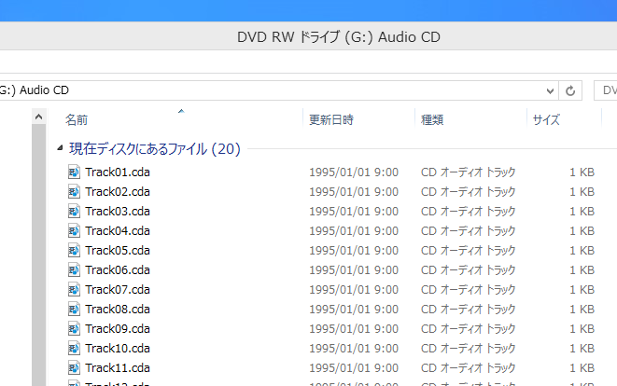
音楽ＣＤの中身は 拡張子 cda で CDオーディオトラックとして保存されており、
演奏時間として７４分～８０分の音楽がはいっている
（ベートーベンの第九が1曲 74分）

音楽ＣＤの曲を一曲づつ mp3変換する
- Windows付属の Windows Media Prayer を使用
- Media Player を起動 中身はドライブに入っている 音楽CDの中にある曲のタイトルが表示される
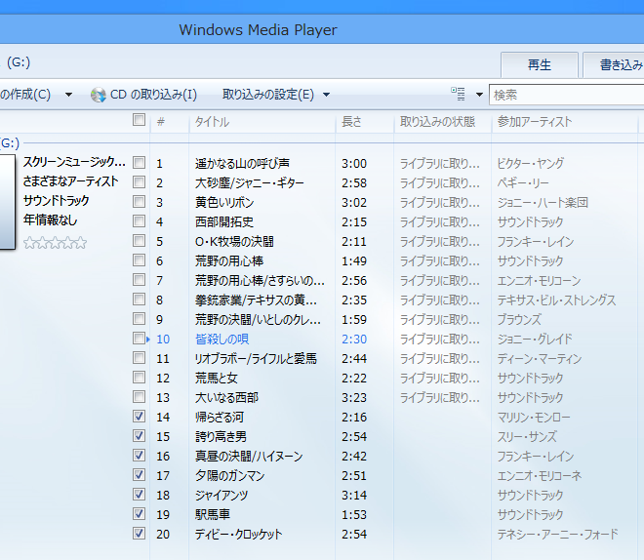
- 音楽CDの曲を Media Playerを使いmp3変換をします
①取り込み設定をクリック、mp3を選択
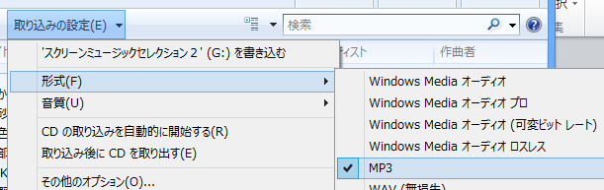
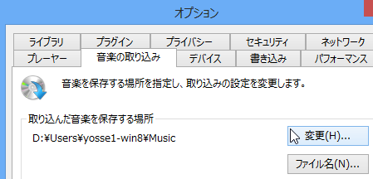
- 次にその他のオプションから、保存する場所を選択、確認
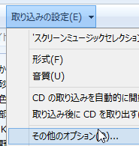
（５）「CDの取り込み」をクリック順次、取り組みが行われます
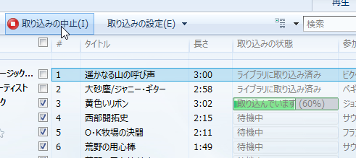
- 取込み結果が指定ホルダーに格納されてます
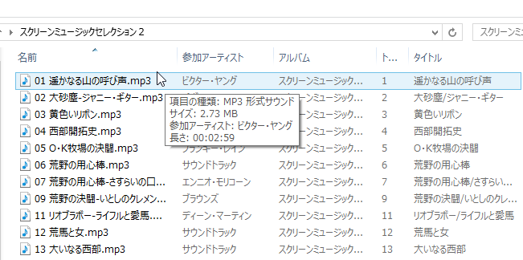
1曲の容量は約１／１０の3MB前後になる
すなわち、mp3にすると ＣＤ 1枚に２００曲以上はいる

Vista以前のMedia Playerの場合
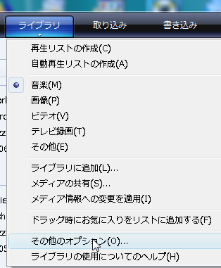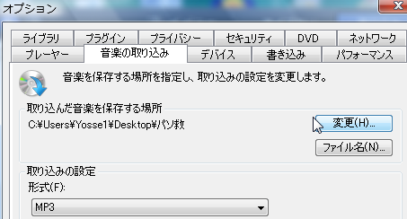
３．自動プレゼンテーションの作成
Powher Pointを使いナレーション組み込み自動プレゼンテーションを作る

- 音声録音について
- マイクの種類ーーパソコンではステレオマイクを使用
- マイクの指向性
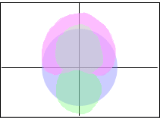
マイクにはマイクが音を拾うのに適した向き範囲があります
左図を見てください
手描きなので輪郭が歪んでいるのはご了承を（^^;
無指向性
図では水色の部分です
マイクを中心に360度全ての向きから音を拾えます
単一指向性
図ではピンク色の部分です
反対向きのハート型のような形になっています
マイクを中心に片側部分から音を拾えます
双指向性
図では緑色の部分です
8の字のような形になっています
マイクを中心に前後双方向からの音を拾えます
例えば、ボーカルなんかのレコーディングには単一指向性が適していますし
街の雑踏を録音しようとおもえば無指向性が適しています
このように、目的に応じて使い分けることが多いです
ナレーションの録音は単一指向性マイクを使用

- 録音の方法ーーフリーソフト使用
ソフト SoundEngine Free を使用――録音データはＷＥＶで保存される
①ナレーションはできる限り、短かく行いあとで継ぎ足す
②できるだけゆっくり同じテンポでナレーションする
- 録音ボタンを押した後、スタートのQを出す
- 音声修正後、問題なければ ＷＥＶをmp3に変換、名前をつけて保存
（午後のこーだ使用）
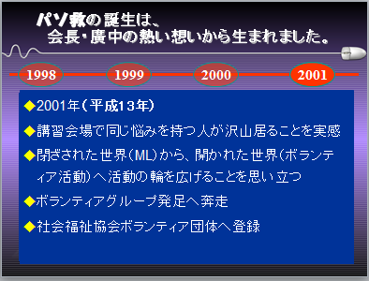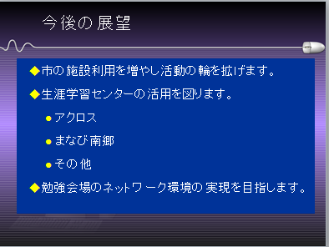
上記プレゼンの文字を音声録音、Power Pointではめ込み自動プレゼンにする

